Materialenkennis - bomen
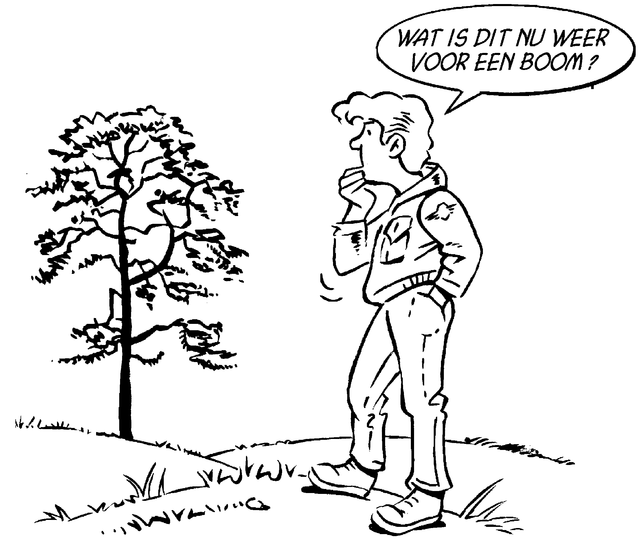

Een boom is een overblijvende plant met een verhoute stam en een kroon (kruin). Er is geen eensgezindheid over de omschrijving van een boom. De meeste definities noemen hoogte (minimaal vier meter) en het bezitten van één stam.

Opdracht

Je gaat in deze opdracht 10 bomen verzamelen, omschrijven, herkennen en benoemen

- Verzamel 10 takken van bomen in de volgorde zoals deze in de lijst staan
- Het verzamelen kun je doen met je stagebaas, vriend(in), klasgenoot of zelfstandig.
- Zorg ervoor dat deze materialen zijn voorzien van een label met een nummer
- Zoek van elke boom de 3 belangrijkste kenmerken en noteer deze in het bijgevoegde schema
- Zet de Nederlandse naam erbij.
- Leer de Nederlandse naam en de kenmerken van de plant
- Neem de planten en het schema mee naar school
- Laat je werk (schriftelijk en mondeling) toetsen door je docent op school

Wanneer heb je de opdracht voldoende uitgevoerd?
- De 10 Bomen zijn juist benoemd.
- Je hebt van elke boom de belangrijkste kenmerken op geschreven.
- Je hebt de Nederlandse naam erbij geschreven
- Je hebt je werk afgetoetst
- Je hebt netjes en overzichtelijk gewerkt.

Wat kun je opnemen in je portfolio?
- Deze opdracht
- Je ingevulde schema materialenkennis bomen met de beoordeling

Schema Materialenkennis Bomen

1 | Nederlandse naam:  (Streeknamen mag)
Herkenning aan:
A |  | Plek voor evt. een afbeelding
B |  | Plek voor evt. een afbeelding
C |  | Plek voor evt. een afbeelding
2 | Nederlandse naam:  (Streeknamen mag)
Herkenning aan:
A |  | Plek voor evt. een afbeelding
B |  | Plek voor evt. een afbeelding
C |  | Plek voor evt. een afbeelding
3 | Nederlandse naam:  (Streeknamen mag)
Herkenning aan:
A |  | Plek voor evt. een afbeelding
B |  | Plek voor evt. een afbeelding
C |  | Plek voor evt. een afbeelding
4 | Nederlandse naam:  (Streeknamen mag)
Herkenning aan:
A |  | Plek voor evt. een afbeelding
B |  | Plek voor evt. een afbeelding
C |  | Plek voor evt. een afbeelding
5 | Nederlandse naam:  (Streeknamen mag)
Herkenning aan:
A |  | Plek voor evt. een afbeelding
B |  | Plek voor evt. een afbeelding
C |  | Plek voor evt. een afbeelding

6 | Nederlandse naam:  (Streeknamen mag)
Herkenning aan:
A |  | Plek voor evt. een afbeelding
B |  | Plek voor evt. een afbeelding
C |  | Plek voor evt. een afbeelding
7 | Nederlandse naam:  (Streeknamen mag)
Herkenning aan:
A |  | Plek voor evt. een afbeelding
B |  | Plek voor evt. een afbeelding
C |  | Plek voor evt. een afbeelding
8 | Nederlandse naam:  (Streeknamen mag)
Herkenning aan:
A |  | Plek voor evt. een afbeelding
B |  | Plek voor evt. een afbeelding
C |  | Plek voor evt. een afbeelding
9 | Nederlandse naam:  (Streeknamen mag)
Herkenning aan:
A |  | Plek voor evt. een afbeelding
B |  | Plek voor evt. een afbeelding
C |  | Plek voor evt. een afbeelding
10 | Nederlandse naam:  (Streeknamen mag)
Herkenning aan:
A |  | Plek voor evt. een afbeelding
B |  | Plek voor evt. een afbeelding
C |  | Plek voor evt. een afbeelding

Plaats, datum, naam + handtekening
Cijfer

praktijkdocent AOC OOST :

B.hooge Venterink

